ՀԱՅԱՍՏԱՆԻ ՀԱՆՐԱՊԵՏՈՒԹՅՈւՆ
ՏԵՂԱԿԱՆ ՏՆՏԵՍՈւԹՅՈՒՆ ԵՎ ԵՆԹԱԿԱՌՈւՑՎԱԾՔՆԵՐԻ ԶԱՐԳԱՑՄԱՆ ԾՐԱԳԻՐ

ԲՆԱՊԱՀՊԱՆԱԿԱՆ ԵՎ ՍՈՑԻԱԼԱԿԱՆ ԿԱՌԱՎԱՐՄԱՆ ՊԼԱՆ
ԳՈՐԻՍ ՔԱՂԱՔԻ ՄՇԱԿՈւԹԱՅԻՆ ԺԱՌԱՆԳՈՒԹՅԱՆ ՎԵՐԱԿԱՆԳՆՈՒՄ
ԵՆԹԱԾՐԱԳԻՐ

դեկտեմբեր 2019

Մաս I: ծրագրի ընդհանուր նկարագրություն ԵՎ տեղանքի վերաբերյալ տեղեկատվություն
ԿԱԶՄԱԿԵՐՊԱԿԱՆ ԵՎ ՎԱՐՉԱԿԱՆ
Ծրագրի վերնագիրը | Տեղական տնտեսության և ենթակառուցվածքների զարգացման ծրագիր (ՏՏԵԶ)
Ենթածրագրի համարը և անվանումը | TUR-03, Գորիս քաղաքի մշակութային ժառանգության վերականգնում
Համայնք | Գորիս համայնք, Սյունիքի մարզ
Ծրագրի աշխատանքների համառոտ նկարագրություն | Գորիս քաղաքում իրականացվող վերականգնողական աշխատանքները ներկայացված են ստորև:  Վարարակն գետի աջ ափի վերականգնում՝  - 9 մ բարձրությամբ 69 հատ լուսավորության ձողերի տեղադրում՝ 36 հատը 100 LED և 33 հատ 75 LED.  - Գորիս քաղաքի հին և նոր հատվածների միջև 1 կմ երկարությամբ արշավային և հեծանվային երթուղիների կառուցում: Փողոցի ճանապարհային հատվածը կկառուցվի բազալտե ճարմանդներից, մայթերը՝ անկանոն բազալտե քարե սալերից և փողոցային ջրահեռացման համակարգը` բազալտից, բաց հոսքով:  - 1 կմ երկարությամբ գետի հունի մաքրում: Թափոնների գնահատված ծավալը մոտավորապես 10 հազար խորանարդ մետր է կազմում:  - Գետի աջ ափի աջակցող պատերի վերականգնում:  - Հետիոտնային ծառուղիների ձևավորում (սալահատակ):  Գորիս քաղաքի կենտրոնական հատվածի պատմա-մշակութային միջավայրի վերականգնում  - Գուսան Աշոտ (620 մ), Կոմիտաս (469 մ), Մակիչ (281 մ), Օրբելյան (182 մ), Մաշտոց (341 մ), Անկախության (134 մ), Տաթևացի (341 մ) փողոցների վերականգնում և լուսավորության տեղադրում: Փողոցների ճանապարհային հատվածը կկառուցվի բազալտե ճարմանդներից և մայթերը `անկանոն 300-600 մմ բազալտե սալիկներով: Ընդհանուր առմամբ, 9 մ բարձրությամբ 214 հատ լուսավորության սյուն կտեղադրվի և 75 լամպ՝ 75 LED հզորությամբ կտեղադրվի՝ ստորգետնյա մալուխների օգտագործմամբ:  Գորիս քաղաքի կենտրոնում պատմական բնակելի տների վերականգնում  - Պլանավորվում է վերանորոգել 36 կառույցների կտուրները, պատշգամբները և ֆասադները, որոնք կառուցվել են 1918-1920 թթ Գորիսի կենտրոնում:
Ինստիտուցիոնալ համաձայնագրեր (ՀԲ) |  | Ծրագրի ղեկավար՝ Զարուհի Թոխմախյան |  | Երաշխիքների մասնագետ՝  Դարեջան Կապանաձե (բնապահպանական)  Վերա Դուգանզից (սոցիալական)
Իրականացման համաձայնագրեր (ՀՀ) |  | Իրականացնող կազմակերպություն՝  ՀՏԶՀ  Ասյա Օսիպովա (բնապահպանական)  Քնարիկ Գրիգորյան (սոցիալական) | Տեխնիկական վերահսկիչ  «Ալտերնատիվ» ՍՊԸ |  | Շինարար Կապալառու  «Վարարակն» ՍՊԸ  «Գոհարիկ» ՍՊԸ
SITE DESCRIPTION
Վերականգնվող տարածքի  սեփականատեր կազմակերպության  անվանումը | Գորիսի համայնքապետարան  Գորիս քաղաք, Գորիսի պատմական կենտրոն
Վերանորոգվող/կառուցվող կառույցի հասցեն և գտնվելու վայրը | Քաղաք Գորիս՝ Գուսան Աշոտ, Կոմիտաս, Մակիչ, Օրբելյան, Մաշտոց, Անկախության, Տաթևացի փողոցներ:  Վարարակն գետ՝ Գետափնյա փողոց:
Հողի սեփականատերը  Ո՞վ է օգտագործում այդ հողը (ֆորմալ/ոչ ֆորմալ) | Բոլոր պատմական շենքերը, որոնք պետք է վերանորոգվեն հանդիսանում են համայնքի սեփականություն և գտնվում են համայնքապետարանի լիազորությունների ներքո: Ենթածրագրի իրականացումը չի ենթադրում հողի, ջրի, սարքավորումների կամ այլ ռեսուրսների ձեռքբերում: Աշխատանքների ընթացքում ճանապարհների ժամանակավոր փակում չի նախատեսվում, այսպիսով, մասնավոր ձեռնարկությունների՝ խանութների կամ այլ ծառայությունների փակում չի իրականացվի: Ենթածրագիրը չի հանգեցնի բերքի, պտղատու ծառերի կամ տնամերձ ենթակառուցվածքների կորուստների:  Գետի ձախ ափին՝ Գետափնյա փողոցի վրա, որը վերականգնվելու է ենթածրագրի շրջանակներում, կրպակ է տեղադրված համայնքային հողի վրա (կրպակի ընդհանուր մակերեսոը 24 մ² է): Կրպակը վարձակալվում է, վարձակալները կրպակում կազմակերպել են բանջարեղենի և մրգերի առևտուր: Վարձակալի և համայնքի համաձայնությամբ կրպակը կտեղափոխվի մեկ այլ համարժեք վայր:  Ենթածրագրի շրջանակներում վերականգնվող կտուրների, պատշգամբների և ֆասադների սեփականատերերի հետ կնքվել է գրավոր համաձայնություն:
Տվյալ ծրագրի վայրի շրջապատող ֆիզիկական և բնական միջավայրի նկարագրությունը | Գորիս քաղաքը գտնվում է Որոտան գետի վտակի ձախ ափին (Վարարակն գետ): Վարարակն գետը հոսում է քաղաքի կենտրոնով, ունի լայն հուն, սնվում է աղբյուրներով, ձնով և անձրևաջրերով: Գետերի տարեկան հոսքի 60%-ը անցնում է գարնանային ամսիներին: Վերականգման և մաքրման ենթակա մասում (1 կմ) կենդանական տեսակներ չեն նկատվել, քանի որ գետի այս հատվածը մակերեսային է և ճահճային:  Կլիման բնութագրվում է հիմնականում չափավոր շոգ ամառներով և չափավոր ցուրտ ձմեռներով, օդի խոնավությունը 50-70 % է, քամին՝ 2.5-3.0 մ/վ: Քաղաքի տարածքում բուսականությունը հիմնականում խոտածածկ է՝ քսերոֆիլուս տեսակի ծառերով, խառը սաղարթային տեսակների բազմաթիվ մեծ ծառերով, ինչպես նաև սալորենիներով և տանձենիներով:
ՕՐԵՆՍԴՐՈՒԹՅՈՒՆ
Ազգային, տեղական օրենսդրություն և թույլտվություններ, որոնք պահանջվում են ծրագրում | ՀՀ հետևյալ օրենքները սահմանում են իրավական շրջանակը, որը կիրառելի է ծրագրի գործունեության համար.  - Մթնոլորտային օդի պաշտպանության մասին ՀՀ օրենքի (1994)  «Մթնոլորտային օդի պաշտպանության մասին» ՀՀ օրենքի նպատակը ՀՀ կառավարության հիմնական սկզբունքների սահմանումն է ՝ ուղղված մթնոլորտային օդի մաքրության ապահովմանը և օդի որակի բարելավմանը, օդի որակի վրա քիմիական, ֆիզիկական, կենսաբանական և այլ ազդեցությունների կանխարգելմանը և մեղմմանը: Սույն օրենքը նաև կարգավորում է արտանետումների լիցենզիաները և ապահովում է մթնոլորտային օդի աղտոտման առավելագույն թույլատրելի բեռներ / կոնցենտրացիաներ և այլն:  Համաձայն այս օրենքի, կապալառուն պարտավոր է իրականացնել շինարարական աշխատանքներ, ինչպես նաև աղբի տեղափոխում և ժամանակավոր պահպանում փոշին և այլ արտանետումները նվազագույնի հասցնելու նպատակով:  Թափոնների մասին ՀՀ օրենք (2004)  Օրենքը իրավական և տնտեսական հիմք է տալիս թափոնների հավաքման, տեղափոխման, հեռացման, մաքրման, վերաօգտագործման, ինչպես նաև թափոնների բացասական ազդեցության կանխարգելման համար՝ բնական պաշարների, մարդու կյանքի և առողջության վրա: Օրենքը սահմանում է պետական ​​լիազոր մարմինների, ինչպես նաև թափոնների արտադրող կազմակերպությունների դերն ու պարտականությունները թափոնների կառավարման գործընթացներում:  Համաձայն այս օրենքի, շինարարական գործունեությունից առաջացած թափոնները պետք է վերամշակվեն ըստ անհրաժեշտության կամ տեղահանվեն նշանակված վայրերում:  Ընտրված վայրերում շինարարական թափոնների և ավելցուկային նյութերի հեռացումը պետք է գրավոր հաստատվի համայնքապետարանի կողմից:  Շրջակա միջավայրի վրա ազդեցության գնահատման և փորձաքննության մասին ՀՀ օրենք (2014)  Օրենքը սահմանում է գործունեության տեսակը, որը ենթակա է շրջակա միջավայրի վրա ազդեցության գնահատման և շրջակա միջավայրի փորձաքննության: Ըստ սույն օրենքի, վերականգնման առաջարկվող աշխատանքները ենթակա չեն շրջակա միջավայրի վրա ազդեցության պետական ​​փորձաքննության (շենքերը ներառված չեն պատմամշակութային հուշարձանների պետական ​​գույքագրման ցուցակներում:  - «ՀՀ քաղաքաշինության մասին» օրենք (1998)  Համաձայն ՀՀ օրենսդրության ծրագրի իրականացման համար պահանջվում են հետևյալ թույլտվությունները՝  - Շինարարական թույլտվություն***  - Շինարարական աղբի թափոնակույտման վայրի թույլտվություն
PUBLIC CONSULTATION
When / where the public consultation process will take /took place | ԲՍԿՊ-ը ներկայացվել է Գորիսում կազմակերպվող հանրային քննարկման ընթացքում 12,06,2019թ:  Պլանավորված աշխատանքների վերաբերյալ, ինչպես նաև առաջարկությունների և բողոքների հասցեագրման համար անհրաժեշտ կոնտակտային տեղեկատվությունը կտեղադրվի աշխատանքների իրականացման վայրում կամ մոտակայքում:
ATTACHMENTS
Հավելված 1՝ Տարածքի քարտեզ, նկարներ
Հավելված 2՝ Շինարարական աղբի հեռացման թույլտվություն
Հավելված 3՝ Գետի մաքրման ընթացքում առաջացած թափոնների հեռացման թույլտվություն
Հավելված 4՝ Բնապահպանական և սոցիալական կառավարման պլանի վերաբերյալ հանրային քննարկման արձանագրություն
Հավելված 5՝ Շինարարական թույլտվություն**
*Աշխատանքների վերահսկողի և իրականացնողի (կապալառուի) վերաբերյալ և հավելվածները կներկայացվեն ընտրված կապալառուի կողմից շինարարության մեկնարկի տրմանը զուգահեռ
**Շինարարության թույլտվությունը կձեռքբերվի աշխատանքների մեկնարկից առաջ:

ԲԱԺԻՆ Բ: ԵՐԱՇԽԻՔՆԵՐԻ ՎԵՐԱԲԵՐՅԱԼ ՏԵՂԵԿԱՏՎՈՒԹՅՈՒՆ

ԲՆԱՊԱՀՊԱՆԱԿԱՆ և ՍՈՑԻԱԼԱԿԱՆ ԴԻՏԱԶՆՆՈՒՄ
Will the site activity include/involve any of the following? | Գործողություն | Կարգավիճակ | Խթանային գործողություններ
Will the site activity include/involve any of the following? | - Կառույցի վերականգնում | [x] Այո [ ] Ոչ | Տես ստորեւ Բաժին Ա-ն
Will the site activity include/involve any of the following? | - Նոր շինարարություն | [ ] Այո [x] Ոչ | Տես ստորեւ Բաժին Ա-ն
Will the site activity include/involve any of the following? | - Կեղտաջրերի հեռացման առանձին համակարգ | [ ] Այո [x] Ոչ | Տես ստորեւ Բաժին Բ-ն
Will the site activity include/involve any of the following? | - Պատմական շենքեր եւ շրջաններ | [ ] Այո [x] Ոչ | Տես ստորեւ Բաժին Գ-ն
Will the site activity include/involve any of the following? | - Հողի ձեռքբերում | [ ] Այո [x] Ոչ | Տես ստորեւ Բաժին Դ-ն
Will the site activity include/involve any of the following? | - Վտանգավոր կամ թունավոր նյութեր | [ ] Այո [x] Ոչ | Տես ստորեւ Բաժին Ե-ն
Will the site activity include/involve any of the following? | - Ազդեցությունը անտառների եւ/կամ պաշտպանված տարածքների վրա | [ ] Այո [x] Ոչ | Տես ստորեւ Բաժին Զ-ն
Will the site activity include/involve any of the following? | - Բժշկական թափոնների կարգավորում/կառավարում | [ ] Այո [x] Ոչ | Տես ստորեւ Բաժին Է-ն
Will the site activity include/involve any of the following? | - Երթեւեկության եւ հետիոտնային անվտանգություն | [ ] Այո [x] Ոչ | Տես ստորեւ Բաժին Ը-ն
Will the site activity include/involve any of the following? | - Սոցիալական ռիսկերի կառավարում | [x] Այո [ ] Ոչ | Տես ստորեւ Բաժին Ը-ն

ԲԱԺԻՆ Գ: ՄԵՂՄԱՑՄԱՆ ՄԻՋՈՑԱՌՈՒՄՆԵՐ

Գործունեություն | Պարամետր | Նվազեցման միջոցառումներ (ներկայացնել ծախսեր, ուր կիրառելի է)
0. Ընդհանուր պայմաններ | Ծանուցում եւ աշխատողների անվտանգություն | - (ա) Կառուցապատման և բնապահպանական հարցերով զբաղվող տեղական տեսչությունները ծանուցվել են առաջիկա գործողությունների մասին:  - (բ) Հանրությունը աշխատանքների մասին իրազեկվել է՝ լրատվամիջոցներով և/կամ հանրությանը հասանելի կայքերի միջոցով համապատասխան ծանուցման միջոցով (այդ թվում աշխատանքների տեղամաս):  - (գ) Ձեռք են բերվել կառուցապատման և/կամ հիմնանորոգման համար պահանջվող բոլոր իրավական թույլտվությունները:  - (դ) Կապալառուն ֆորմալ կերպով համաձայնել է, որ բոլոր աշխատանքներն իրականացվելու են անվտանգ և օրինապահ եղանակով, որոնք նախագծվել է այնպես, որ հարևան բնակչության և շրջակա միջավայրի վրա ազդեցությունները հասցվեն նվազագույնի:  - (ե) Աշխատողների ՍՊՍ-ը համապատասխանում է միջազգային լավ գործելակերպին (միշտ կրում են պաշտպանիչ գլխարկներ, ըստ անհրաժեշտության՝ դիմակներ և պաշտպանիչ ակնոցներ, անվտանգության գոտիներ և կոշիկներ):  - (զ) Տեղամասում տեղադրված համապատասխան նշանները տեղեկացնում են աշխատողներին այն հիմնական կանոնների և կարգերի մասին, որոնց նրանք պետք է հետևեն:
². Ընդհանուր շիրարարական պայմաններ | Օդի որակ | - (ա) Ներքին քանդման աշխատանքների ընթացքում սահող բեկորները պետք է օգտագործվեն առաջին հարկից վեր:  - (բ) Քանդված բեկորները պահվելու են առանձնացված տարածքում և ցողվում են ջրային շիթերով՝ բեկորների փոշին նվազեցնելու նպատակով:  - (գ) Օդաճնշական հորատման/պատերի քանդման ընթացքում փոշին պետք է ճնշել անընդհատ ջրման կամ տեղամասում փոշու ներփակման օբյեկտների տեղադրման միջոցով:  - (դ) Շրջապատող միջավայրը (մայթեր, ճանապարհներ) պետք է բեկորներից զերծ պահվի՝ փոշին նվազագույնի հասցնելու համար:  - (ե) Տեղամասում չպետք է կատարվի շինարարական նյութերի/թափոնների բաց այրում:  - (զ) Տեղամասերում չպետք է լինեն շինարարական մեքենաների անհարկի կուտակումներ:
². Ընդհանուր շիրարարական պայմաններ | Աղմուկ | - (ա) Շինարարական աղմուկը պետք է սահմանափակվի թույլտվության մեջ սահմանված ժամերով:  - (բ) Աշխատանքների ընթացքում գեներատորների շարժիչների ծածկերը, օդի կոմպրեսորները և հոսանքով աշխատող այլ մեխանիկական սարքավորումները պետք է լինեն ծածկված, և 56 սարքավորումները պետք է տեղադրվեն բնակելի տարածքներից հնարավորինս հեռու:
². Ընդհանուր շիրարարական պայմաններ | Ջրի որակ | - (ա) Տեղամասում պետք է իրականացվեն էրոզիայի և ջրաբերուկների կառավարման համապատասխան միջոցառումներ, օրինակ՝ խոտի դեզեր և/կամ տիղմից ցանկապատեր՝ տեղամասից դուրս եկող և մոտակա ջրահոսքերի և գետերի չափազանց մեծ պղտորության պատճառ հանդիսացող ջրաբերուկների արտահոսքը կանխելու համար:
². Ընդհանուր շիրարարական պայմաններ | Թափոնների կառավարում | - (ա) Քանդման և կառուցապատման աշխատանքներից ակնկալվող բոլոր թափոնների գլխավոր տեսակների համար պետք է նախանշվեն թափոնների հավաքման և հեռացման ուղիները:  - (բ) Կառուցապատման և քանդման արդյունքում առաջացած հանքային թափոնները պետք է առանձնացվեն ընդհանուր աղբից, օրգանական, հեղուկ և քիմիական թափոններից՝ տեղում թափոնների տեսակավորման և համապատասխան տարաներում պահպանման միջոցով:  - (գ) Շինարարական թափոնները պետք է հավաքվեն և հեռացվեն համապատասխան կարգով լիցենզիա ստացած աղբահանող ընկերությունների կողմից:  - (դ) Թափոնների հեռացման մասին արձանագրությունները պետք է պահվեն որպես ապացույց առ այն, որ կառավարումը պատշաճ իրականացվել է՝ ըստ նախատեսվածի:  - (ե) Իրագործելիության դեպքում, կապալառուն կրկնօգտագործում և վերամշակում է համապատասխան կենսունակ նյութերը (բացի ասբեստից):
Բ. Կեղտաջրերի մաքրման անհատական համակարգ | Ջրի որակ | - (ա) Կառուցապատման տեղամասերից սանիտարական թափոնների և կոյուղաջրերի հեռացման մեթոդը (տեղադրում կամ վերակառուցում) պետք է հաստատվի տեղական իշխանությունների կողմից:  - (բ) Նախքան ընդունող ջրահոսքեր արտանետվելը՝ ջրահեռացման առանձին համակարգերի հոսաջրերը պետք է մաքրում անցնեն, որպեսզի համապատասխանեն հոսքաջրերի որակի և կոյուղաջրերի մաքրման վերաբերյալ պետական նորմերով սահմանված՝ որակի նվազագույն չափորոշիչներին:  - (գ) Պետք է իրականացվի ջրահեռացման նոր համակարգերի մոնիտորինգ (նախքան/հետո):  - (դ) Շինարարական մեքենասարքավորումները պետք է լվացվեն միայն առանձնացված տարածքներում, որտեղ հոսքաջուրը չի աղտոտի ջրային մարմինների բնական մակերեսը:
Գ. Պատմական շինություն(ներ) | Մշակութային ժառանգություն | - (ա) Եթե շինությունը հատուկ նշանակության պատմական կառույց է, մոտ է այդպիսի կառույցի, կամ գտնվում է հատուկ պատմական տարածքում, ապա տեղական իշխանությունները պետք է ծանուցվեն, և նրանց համաձայնությունը պետք է ստացվի, իսկ շինարարական բոլոր աշխատանքները պետք է պլանավորվեն և իրականացվեն տեղական և պետական օրենսդրության համաձայն:  - (բ) Հարկ է ապահովել, որ նորմերը գործի դրվեն այնպես, որ հորատման կամ շինարարության 57 ընթացքում գտնված գեղարվեստական նշանակություն ունեցող առարկաները կամ այլ հնարավոր գտածոները հաշվառվեն, համապատասխան պաշտոնատար անձինք տեղեկացվեն, և աշխատանքները հետաձգվեն կամ փոփոխվեն՝ հաշվի առնվելով այդ գտածոները:
Դ. Հողի օտարում | Հողի օտարման պլան/շրջանակ | - (ա) Եթե հողազրկում չի նախատեսվել, սակայն դա անհրաժեշտ է, կամ եթե օրինական կամ ապօրինի հողօգտագործողների եկամուտների կորուստը չի նախատեսվել, սակայն կարող է տեղ գտնել, ապա պետք է անհապաղ խորհրդակցել Բանկի աշխատանքային խմբի ղեկավարի հետ:  - (բ) Պետք է իրականացվի հողի օտարման հաստատված պլանը/շրջանակը (եթե ծրագիրը պահանջում է):
Ե. Թունավոր նյութեր | Ասբեստի կառավարում | - (ա) Եթե ծրագրի իրականացման տեղամասում ասբեստ կա, ապա այն պետք է նշվի որպես վտանգավոր նյութ:  - (բ) Հնարավորության դեպքում ասբեստը պետք է համապատասխանաբար տարայավորվի և կնքվի՝ դրա ազդեցությունը նվազագույնի հասցնելու նպատակով:  - (գ) Նախքան ասբեստը հեռացնելը (եթե հեռացնելն անհրաժեշտ է), այն պետք է մշակվի խոնավեցնող նյութերով՝ ասբեստի փոշին նվազագույնի հասցնելու նպատակով:  - (դ) Ասբեստը պետք է հեռացվի և տնօրինվի հմուտ և փորձառու մասնագետների կողմից:  - (ե) Եթե ասբեստային նյութը ենթակա է ժամանակավոր պահպանության, ապա թափոնները պետք է ապահով պահվեն փակ կոնտեյներներում և նշվեն համապատասխան նշանով: Պետք է անվտանգության միջոցառումներ ձեռնարկվեն տեղամասից ապօրինի հեռացման դեմ:  - (զ) Հեռացված ասբեստը չպետք է կրկնօգտագործվի:
Ե. Թունավոր նյութեր | Թունավոր/վտանգավոր նյութերի կառավարում | - (ա) Վտանգավոր կամ թունավոր բոլոր նյութերի ժամանակավոր պահպանումը տեղամասում պետք է իրականացվի ապահով կոնտեյներներում, որոնց վրա կլինեն պարունակության, հատկությունների և դրանց հետ վարվելու վերաբերյալ պիտակներ:  - (բ) Վտանգավոր նյութերի տարաները պետք է տեղադրվեն հոսակորուստներ չունեցող կոնտեյներներում՝ արտահոսքը և հոսակորուստը կանխելու համար:  - (գ) Թափոնների աղբահանությունը պետք է իրականացնեն հատուկ արտոնագիր ունեցող աղբահանող կազմակերպությունները, և այդ թափոնները պետք է տեղադրվեն արտոնագրված օբյեկտներում:  - (դ) Չպետք է օգտագործվեն թունավոր բաղադրիչներ կամ լուծիչներ պարունակող ներկեր կամ կապարի հիմքով ներկեր:
Զ. Ազդեցության ենթակա անտառներ, խոնավահողեր և/կամ պահպանվող տարածքներ | Պաշտպանվածություն | - (ա) Ճանաչված բոլոր բնական հաբիտատները, խոնավահողերը և պահպանվող տարածքները, որոնք գտնվում են տարվող աշխատանքների անմիջական հարևանությամբ, չպետք է վնասվեն կամ օգտագործվեն, բոլոր աշխատողներին արգելվում է որս անել, սնունդ հայթայթել, ծառահատումներ կամ վնասակար որևէ այլ գործունեություն իրականացնել:  - (բ) Շինարարական աշխատանքների հարևանությամբ գտնվող խոշոր ծառերը պետք է ուսումնասիրվեն և գույքագրվեն, խոշոր ծառերի վրա պետք է տեղադրվեն նշաններ և դրանք պետք է շրջափակվեն ցաանկապատով, դրանց արմատային համակարգը պետք է պաշտպանվի, և պետք է խուսափել ծառերը որևէ կերպ վնասելուց:  - (գ) Հարակից խոնավահողերը և ջրահոսքերը պետք է պաշտպանված լինեն կառուցապատվող տեղամասի հոսքաջրերից՝ էրոզիայի և ջրաբերուկների կառավարման համապատասխան կառուցվածքի միջոցով, այդ թվում խոտի դեզեր և տիղմային ցանկապատեր:  - (դ) Հարակից տարածքներում, մասնավորապես պահպանվող տարածքներում չպետք է լինեն չլիցենզավորված ողողահորեր, քարհանքեր կամ աղբավայրեր:
Է. Բժշկական թափոնների հեռացում | Բժշկական թափոնների կառավարման ենթակառուցվածք | - (ա) Պետական նորմերի համաձայն կապալառուն ապահովում է, որպեսզի նոր կառուցված և/կամ հիմնանորոգված առողջապահական օբյեկտն ունենա բժշկական թափոնների հեռացման բավարար ենթակառուցվածք, այդ թվում՝  - այլ թափոնների հեռացման համակարգից առանձնացված հատուկ հարմարություններ բժշկական թափոնների համար (այդ թվում՝ աղակալված կտրող գործիքներ և մարդկային հյուսվածքներ կամ հեղուկներ),  - բժշկական թափոնների պահպանման համապատասխան հարմարությունների առկայություն, և  - եթե աշխատանքները նախատեսում են թափոնների վերամշակում օբյեկտի ներսում, ապա՝ համապատասխան աղբահանության տարբերակների առկայություն և իրականացում:
Գ. Երթևեկության և հետիոտնային ապահովություն | Շինարարական աշխատանքներով պայմանավորված ուղղակի և անուղղակի վտանգ հանրային երթևեկության և հետիոտների համար | (ա) Պետական նորմերի համաձայն կապալառուն ապահովում է կառուցապատման տեղամասի պատշաճ անվտանգությունը և շինարարության հետ կապված երթևեկության կարգավորումը: Սա ներառում է նաև՝  - նշանների տեղադրում, նախազգուշացնող նշաններ, խոչընդոտներ և շրջանց. տեղամասը պետք է հստակ տեսանելի լինի, իսկ հանրությունը պետք է տեղեկացված լինի պոտենցիալ վտանգների մասին,  - երթևեկության կառավարման համակարգ և աշխատակազմի վերապատրաստում, մասնավորապես տեղամաս մուտքի և տեղամասի մոտակայքում խիտ երթևեկության մասով: Անվտանգ անցումներ հետիոտների համար այն վայրերում, որտեղ 59 շինարարական աշխատանքների հետ կապված երթևեկությունը խոչընդոտներ է ստեղծում,  - աշխատանքային ժամերի համապատասխանեցում տեղական երթևեկության մոդելին. օրինակ, ծանրաբեռնված ժամերին կամ խոշոր եղջերավոր անասունների շարժի ժամանակ խուսափել խոշոր տրանսպորտային աշխատանքներից,  - երթևեկության ակտիվ կառավարում տեղամասում՝ պատրաստված և տեսանելի աշխատողների կողմից, եթե դա անհրաժեշտ է հանրության հարմարավետ երթևեկի համար,  - դեպի այլ օբյեկտներ, խանութներ, բնակելի տներ անվտանգ և անխափան մուտքի ապահովում վերանորոգման աշխատանքների ընթացքում, եթե տվյալ շինությունները բաց են հանրության համար:
I. Սոցիալական ռիսկերի կառավարում | Հանրային կապերի կառավարում | Շինարարն ունի տեղական հետադարձ կապն ապահովող անձնավորություն ով նշանակված է ապահովելու տեղական բնակչության հետ հաղորդակցությունը և առաջարկություններ/բողոքներ ստանալը  ա. Տեղական բնակչության հետ իրականացվել են խորհրդակցություններ նույնականացնելու և ակտիվ ձևով կառավարելու տեղական բնակչության և դրսից բերված աշխատուժի միջև ծագող հնարավոր կոնֆլիկտները  բ. Կապալառուն բարձրացնում է տեղական բնակչության իրազեկվածությունը սեռական ճանապարհով փոխանցվող հիվանդությունների ռիսկերի վերաբերյալ , որոնք կարող են կապված լինել դրսից բերված աշխատուժի հետ  գ. Բնակչությունը համապատասխան դեպքերում իրազեկված է շինարարական աշխատանքների ժամանակացույցի վերաբերյալ, ծառայությունների կասեցման, երթեկության տարանցիկ ուղիների և ավտոբուսների ժամանակավոր կանգառների, պայթեցման և քանդման աշխատանքների,  դ. Շինարարական աշխատանքները չեն իրականացվում գիշերային ժամերին: Անհրաժեշտության դեպքում գիշերային աշխատանքների համար կկազմվեն պատշաճ ժամանակացույցեր և համայնքները պատշաճ կերպով կտեղեկացվեն այդ մասին, այնպես որ հնարավոր կլինի ձեռնարկել անհրաժեշտ միջոցառումներ:  Ցանկացած ծառայության դադարեցումից նվազագույնը հինգ օր առաջ (ներառյալ ջուր, էլեկտրոէներգիա, հեռախոս, ավտոբուսային երթուղիներ), համայնքի անդամները իրազեկվում են նախօրոք ծրագրի վայրում, ավտոբուսային կագառներում և ազդակիր տներում հայտարարությունների միջոցով:
 | Աշխատուժի կառավարում | ա. Աշխատանքային ճամբարները կտեղակայվեն տեղական համայնքներից հեռու, այնքանով որքանով դա հնարավոր է:  բ. Աշխատանքային ճամբարների տեղակայումը և գործառնությունը կիրականացվի հարևան համայնքների հետ խորհրդակցությունների արդյունքում  գ. Կապալառուն կվարձի այնքանչորակավորված և կիսաորակավորված աշխատողներ տեղական համայնքներից, որքան հնարավոր է: Տեղական բնակչության ներգրավումը բարձրացնելու նպատակով կիրականացվեն թրեյնինգներ այնտեղ որտեղ այն տեղին է և երբ անհրաժեշտ է:  դ. Համապատասխան սանիտարական հարմարությունների (զուգարաններ և լվացարան) առկայություն շինարարության վայրում՝ ներառյալ տաք և սառը հոսող ջրի, օճառների և ձեռքերը չորացնելու հարմարություններ:  Կապալառուն բարձրացնում է աշխատողների իրազեկվածությունը տեղական բնակչության հետ հարաբերությունների կառավարման, վարքագծի կանոնների վերաբերյալ համաձայն միջազգային գործելակերպին և խստորեն հետևում է դրանց, ներառյալ աշխատողներին աշխատանքից հեռացնելը և համապատասխան ֆինանսական տույժերի նշանակումը:

ՄԱՍ Դ՝ ԲՆԱՊԱՀՊԱՆԱԿԱՆ ՄՈՆԻՏՈՐԻՆԳԻ ՊԼԱՆ ՇԻՆԱՐԱՐՈՒԹՅԱՆ ԵՎ ՇԱՀԱԳՈՐԾՄԱՆ ՓՈՒԼԵՐՈՒՄ
Շինարարություն փուլ
Գործունեություն | Ինչ  (պարամետր է վերահսկվելու) | Որտեղ  (է պարամետրը վերահսկվելու) | Ինչպես  (է պարամետրը վերահսկվելու) | Երբ  (սահմանել հաճախականությունը/կամ շարունակականությունը) | Ինչու  (է պարամետրը վերահսկվելու) | Ով  (է պատասխանատու պարամետրի վերահսկման համար)
1.Շինարարկական նյութերի մատակարարում | Շինարարական նյութերի գնումը լիցենզավորված մատակարարներից | Մատակարարների գրասենյակներ և պահեստներ փոխառության վայրերի | Փաստաթղթերի ստուգում | Նյութերի մատակարարման վերաբերյալ համաձայնագրերի ստորագրման ընթացքում | Ապահովել շինարարության տեխնիկական որակը  Պաշտպանել մարդկանց առողջությունը և միջավայրը | ՀՏԶՀ
2.Հողային աշխատանքներ  Շինարարական նյութերի և թափոնների տեղափոխում  Շին տեխնիկայի և մեքենաների տեղաշարժը | Շինարարական տեխնիկայի և մեքենաների տեխնիկական վիճակը  Բեռնատար մեքենաների թափքի ծածկի ապահովումը` շինարարական թափոններ և նյութեր տեղափոխելիս և 20 կմ/ժ չգերազանցող արագությամբ:  Շինարարական տրանսպորտային միջոցների և մեքենաների տեղափոխում սահմանված երթուղիներով և աշխատանքային ժամերին (9:00-18:00):  Ջրցանման իրականացում՝փոշի առաջացնող շինարարական աշխատանքների ընթացքում | Շին հրապարակի մուտքեր և ելքեր | Նախապես համաձայնեցված տեղափոխության երթուղիների ակնադիտական զննում  Վերակառուցվող ճանապարհի տեղամասի զննում | Չնախատեսված ամսական մոնիտորինգային ստուգայցեր | Շրջակա միջավայրում արտանետումների կառավարում  Աղմուկի և թրթռումների կառավարումը գործող նորմերին համապատասխան  Հետիոտնային անցումների անվտանգության, երթևեկության և արտակարգ պատահարների կառավարում | ՀՏԶՀ  ՏՎԿ
3.Շինարարական թափոնների առաջացում | Թափոնների ժամանակավոր կուտակում շին հրապարակի նախապես սահմանված վայրերում և պարբերաբար հեռացում թույլատրված աղբավայր | Շին հրապարակ և թափոնների հեռացման վայր | Շին հրապարակի դիտազննում ՝ ներառյալ վերակառուցվող ճանապարհի սկիզբը և վերջը | Պարբերաբար շինարարության ընթացքում առանց նախապես զգուշացման այցելություններ/ստուգումներ | Շին հրապարակի և հարակից միջավայրի շին աղբի կուտակումների կանխարգելում | ՀՏԶՀ  ՏՎԿ
4.Աշխատանքի անվտանգություն ապահովում  Շինարարության համար աշխատուժի ներգրավում | Անձնկազմին համազգեստի և անվտանգության սաղավարտների ապահովում  Աշխատանքի անվտանգության հրահանգավորում և գրանցում  Աղմուկ առաջացնող աշխատանքների իրականացում օրվա աշխատանքային ժամերին (9:00-18:00) և թույլատրելի նորմերի տիրույթում:  Երթևեկության կարգավորման և անվտանգության միջոցառումների իրականացում | Շին հրապարակ | Ճանապարհի վերակառուցվող հատվածի՝ ներառյալ վերակառուցվող ճանապարհի սկզբի և վերջի դիտազննում | Շինարարության ամբողջ փուլում ամսական այցելությունների ընթացքում | Նվազեցնել պատահարների հավանականությունը  Պաշտպանել աշխատողների առողջությունը և աշխատանքի անվտանգությունը  Աղմուկի և թրթռումների կառավարումը գործող նորմերին համապատասխան բացառելու համար հնարավոր բողոքները | ՀՏԶՀ  ՏՎԿ
5. Տարածքի վերականգնում | Շին տարածքից շին թափոնների հեռացում և տարածքի մաքրում | Շին հրապարակ | Վերականգնված ճանապարհի զննում | Հետշինարարական փուլում | Ապահովել տարածքի մաքրումը՝ շահագործման համար | ՀՏԶՀ  ՏՎԿ
6.Գործունեություն մասնավոր սեփականության և այլ գույքի կողքին | Խուսափել մասնավոր գույքի սահմանների խախտումներից կամ պատահականորեն վնասելու դեպքերից (պատերի և ցանկապատերի հարևանությամբ կիրառել փոքր չափերի մեքենաներ կամ ձեռքով աշխատանք, շինարարական նյութերի պահեստավորումը և թափոնների հավաքումը կազմակերպել մասնավոր սեփականությունից հեռու և այլն ): Մասնավոր սեփականությանը ոչ դիտավորյալ վնասի հասցման դեպքում արագ վերականգնել նախնական վիճակը կամ ավելի լավ կարգավիճակը: Մասնավոր սեփականության վրա ակնկալվող ժամանակավոր ազդեցության դեպքում սեփականատերերին նախապես տեղեկացնել և երաշխավորել գույքի վերականգնումը, ձեռքբերել սեփականատերերի գրավոր համաձայնությունը միջամտության համար և անհապաղ վերականգնել վնասը: Եթե աշխատանքների ընթացքում մասնավոր հողի օգտագործման կարիք է առաջանում, մի մտեք ազդակիր տարածք մինչև տարաբնակեցման ծրագրի ամբողջական մշակումն ու իրականացումը: | Մասնավոր սեփականության հարևանությամբ իրականացվող աշխատանքներ | Զննում և փորձաքննություն | Շինարարության ամբողջ ընթացքում | Նվազեցնել մասնավոր սեփականությանը վնասի հասցման հավանականությունը:  Բացառել մասնավոր սեփականության վրա սեփականատիրոջ կամ օգտագործողի իրավունքների ժամանակավոր կամ մշտական խախտումը: | ՀՏԶՀ  ՏՎԿ
7.Բողոքների լուծման մեխանիզմի գործածում | Ենթածրագրի վերաբերյալ բողոքների կամ հարցերի վերաբերյալ հանրային իրավունք: Դիմում տեղական ինքնակառավարման մարմինների ղեկավարին (համայնքային իշխանություններին): Բողոքների համակարգողի նշանակում (բողոքների ստացում, վերանայում և բացատրություն, բողոքների գրանցքում մատյանում և փորձ լուծել դրանք ոտքի վրա):  Բողոքատուն կարող է դիմել անմիջապես ՀՏԶՀ՝ թեժ գիծ ծառայության (010 24 01 59), փոստային նամակի (Երևան 0037, Կ. Ուլնեցի 31), էլեկտրոնային նամակի (support@atdf.am).կամ ՀՏԶՀ-ի կայքում տեղադրված գործիքի միջոցով (http://atdf.am/hy/Home/ContactUs): | Շին հրապարակ | Փորձաքննություն | Շինարարության ամբողջ ընթացքում | Բողոքի քննարկում և լուծում 2 շաբաթվա ընթացքում:  Խնդրի լուծման ձախողման դեպքում նախարարության կամ իրականացնող կազմակերպության մակարդակում, ԾԱԵԱ-ն կարող է դիմել դատարանին որոշման կայացման համար՝ ՀՀ օրենսդրության համաձայն: | ՀՏԶՀ  ՏՎԿ  Նախարարություն
Շահագործման փուլ
8. Տարածքի շահագործում և պահպանում | Ապօրինի շին-աշխատանքներ և տարածքի օգտագործում | Վերակառուցված ենթակառուցվածքներ | Փորձաքննություն | Շահագործման փուլ | Տարածքի գեղագիտական տեսքի պահպանում | Արենիի համայնքապետարան
9. Կենցաղային թափոնների կառավարում | Աղբամանների տեղադրում և աղբի պարբերաբար հեռացում նախատեսված աղբավայր | Վերակառուցված ճանապարհ | Վերականգնված ճանապարհի զննում | Շահագործման փուլ | Աղբի կուտակումների և կեղտաջրերի կառավարում | Արենի համայնք
10.Ջրամատակարարման խողովակների պահպանություն և կառավարում | Խողովակներիի պարբերական և ժամանակին վերանորոգում  Կանոնավոր տեխնիակակն վերահսկողություն՝ գերծանրաբեռնվածությունն ու արտահոսքը կանխելու համար  Մշտական կերպով լրացվող մատյանների առկայություն | Ջրամատակարարման ապբողջ ցանցը | Փորձաքննություն | Շահագործման փուլ | Կանխել ջրի կորուստը  Ապահովել հաճախորդների կանոնավոր և որակյալ սպասարկումը | Արենի համայնք
11.Կեղտաջրերի հավաքման ցանցի շահագործումը և պահպանումը | Խողովակաշարերի մաքրման բաժնի կանոնավոր սպասարկում և նորոգում  Կեղտաջրերի մաքրման համակարգի անխափան շահագործում | Կեղտաջրերի հավաքման և մաքրման ցանցը | Փորձաքննություն | Շահագործման փուլ | Կանխել արտահոսքից բխող մակերևույթային և ստորգետնյա ջրերի, հողի աղտոտումը  Կանխել ջրից առաջացած վարակները և հոտի տարածքումը | Արենիի համայնքապետարան

Հավելված 1՝ Նկարներ
2-3 շինությունների հին ֆասադներ և կտուրներ՝ քաղաքի պատմական մասում

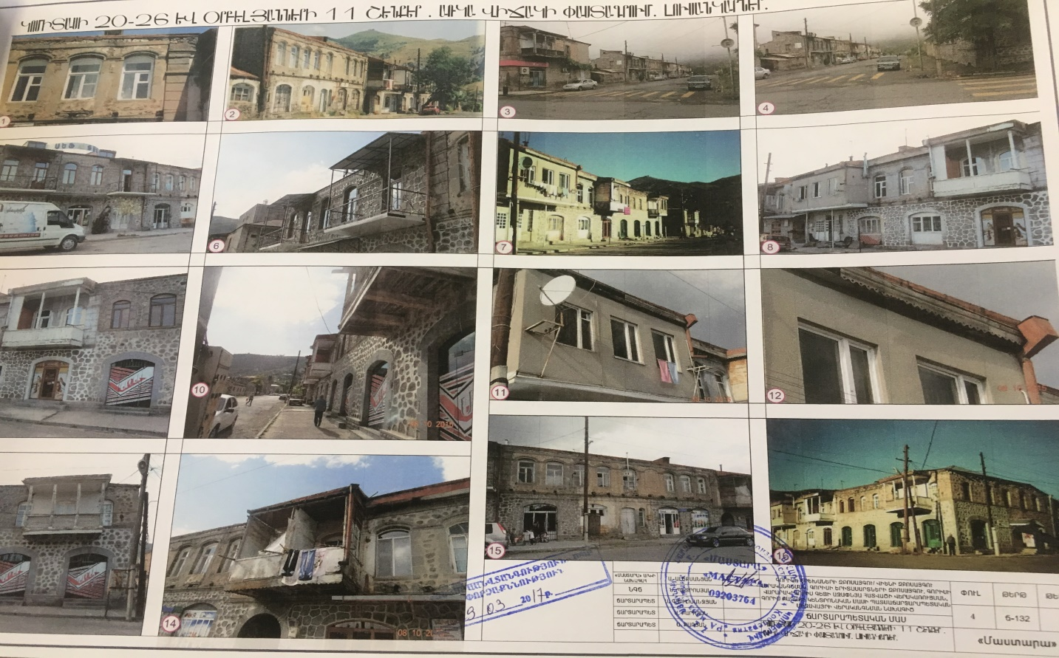
Վարարակն գետ
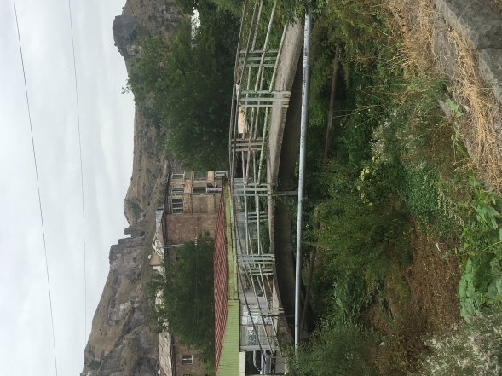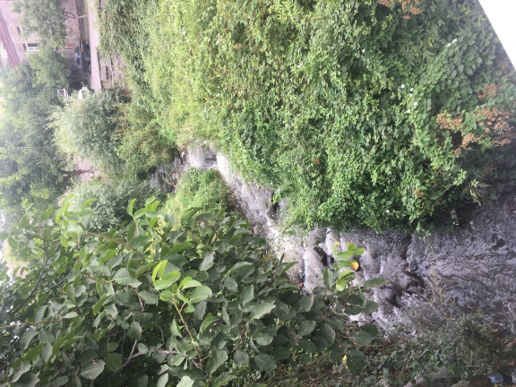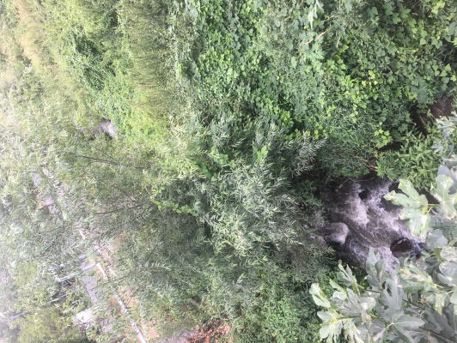

Հավելված 2՝ Շինարարական թափոնների հեռացման թույլտվություն
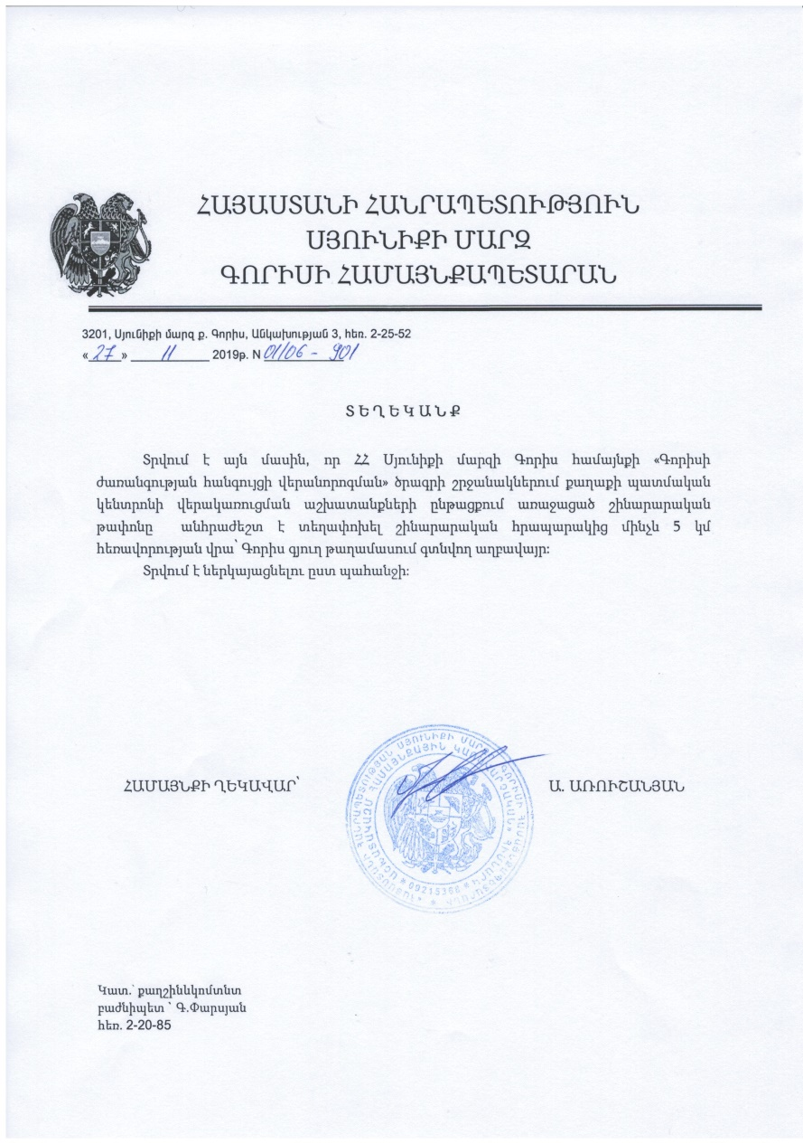

Հավելված 3՝ Գետի մաքրման ընթացքում առաջացած թափոնների հեռացման թույլտվություն
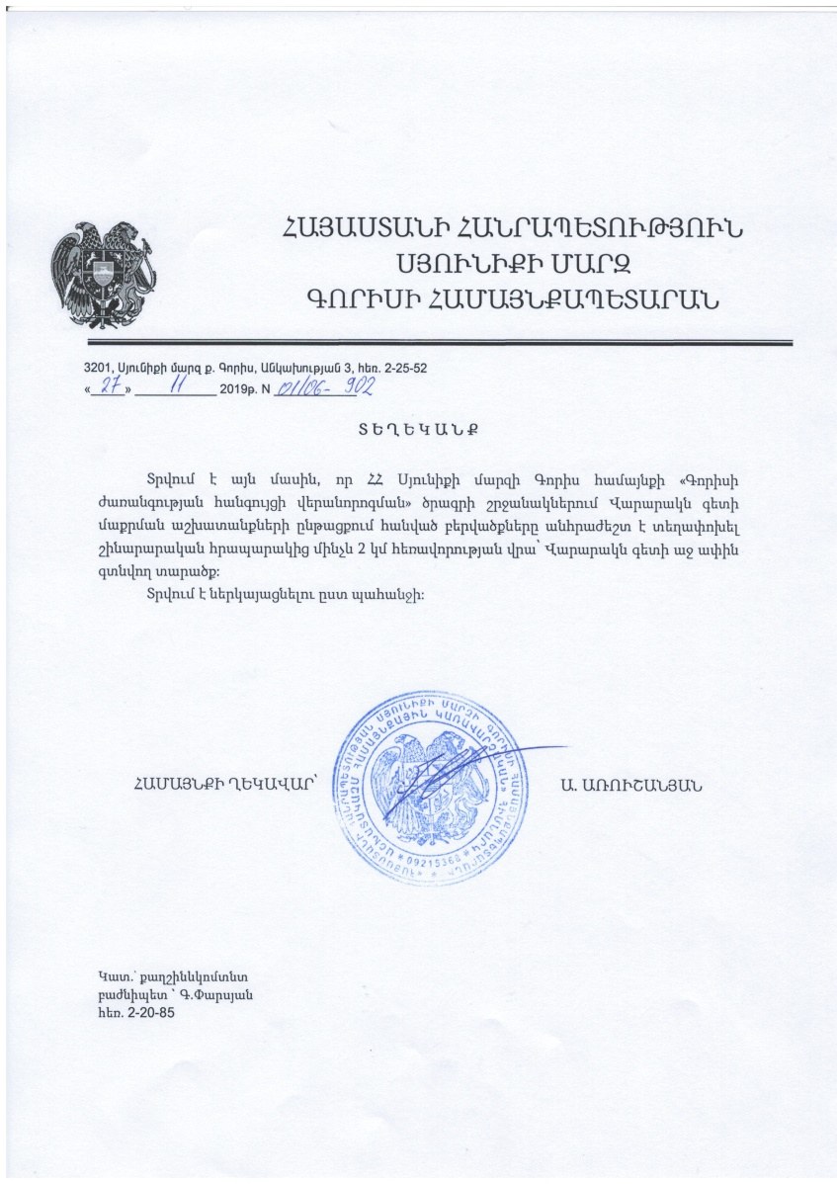

Հավելված 4՝ Բնապահպանական և սոցիալական կառավարման պլանի վերաբերյալ հանրային քննարկման արձանագրություն

Արձանագրություն
Հանրային քննարկում
Սյունիքի մարզի Գորիս քաղաքի «“Գորիս քաղաքի ժառանգության հանգույցի վերականգնում”» ծրագրի բնապահպանական և սոցիալական կառավարման պլանի վերաբերյալ
Սույն թվականի դեկտեմբերի 16-ին Գորիս քաղաքում տեղի ունեցավ շահագրգիռ կողմերի հանրային քննարկում՝ Գորիս քաղաքի «Գորիս քաղաքի ժառանգության հանգույցի վերականգնում» ծրագրի Բնապահպանական և սոցիալական կառավարման պլանի (ԲՍԿՊ) վերաբերյալ: ՀՏԶՀ պաշտոնական կայք էջում (www.atdf.am) հրապարակվել է հանդիպման վերաբերյալ հայտարարություն՝ հայերեն և անգլերեն լեզուներով՝ ներառյալ հանդիպման ամսաթիվը և ժամը: Հանդիպման մասին հայտարարությունը փակցվել է նախապես քաղաքապետարանի հայտարարությունների տախտակին, ինչպես նաև քաղաքապետարանի աշխատակիցների կողմից իրականացվել է հեռախոսային զանգեր՝ մասնակիցների ներկայությունը ապահովելու համար:
Հանրային քննարկումը իրականացվել է ՀՏԶՀ Բնապահպանական մասնագետ Ա. Օսիպովայի և Սոցիալական մասնագետ Ք,Գրիգորյանի կողմից:
Հանդիպման սկզբում Գորիս քաղաքի գլխավոր ճարտարապետը Գ:Փայքյանը ողջունեց ներկա գտնվողներին ներկայացրեց քննարկման հիմնական նպատակը և ՀՏԶՀ մասնագետներին:
Ա. Օսիպովան ներկայացրեց ԲՍԿՊ-ն և ընդգծեց ծրագրի իրականացման հետ կապված հավանական բացասական բնապահպանական ազդեցությունները: Այն ներառում է օդի աղտոտումը, շինարարական աղբի կուտակումները, և տեղափոխությունը: Ա. Օսիպովան բացատրեց թե ինչ միջոցառումներ է ՀՏԶՀ-ն կիրառելու մեղմացնելու հնարավոր բացասական ազդեցությունները՝ ներառյալ շինարարական աղբի տեղափոխումը: Նշվեց, որ ԲՍԿՊ-ն ծածկում է շինարարական աղբի և ավելորդ հողի տեղափոխության և հեռացման խնդիրը:
Ա. Օսիպովան նշեց համայնքի անդամների և աշխատակիցների անվտանգության ապահովման միջոցառումների և շինարարության պատճառով կյանքի խաթարման ռիսկեր մասին: Նշեց որ, ամսական կտրվածքով իրականացվելու է տեխնիկական վերահսկողություն և կկատարվեն ԲՍԿՊ-ում ներառված բոլոր բնապահպանական մեղմացուցիչ միջոցառումները;
Ք:Գրիգորյանը խոսեց հնարավոր սոցիալական ռիսկերի և վերջիններիս բացառման կամ մեղմացման միջոցառումների մասին: Նա մատնանշեց, որ ծրագիրը չի ներառում տարաբնակեցում, քանի որ շինարարության համար առաջարկվող տարածքը հանրային սեփականություն է, բնակեցված չէ և չի օգտագործվում այն նպատակներով: Նա հակիրճ ներկայացրեց Տարաբնակեցման քաղաքականության շրջանակի հիմնական առանձնահատկությունները:
Ք:Գրիգորյանը նաև խոսեց հիմնական սոցիալ-տնտեսական մարտահրավերների մասին՝ ներառյալ կանանց, երիտասարդների և խոցելի խմբերի ներառումը օգուտների բաշխմանը: Նա ընդգծեց, որ այս խմբերը պետք է ունենան հավասար հնարավորություններ ներգրավված լինելու ծրագրի օգուտների մեջ:
Ա.Օսիպովան բացատրեց նաև թե ինչպես է գործում բողոքների ներկայացման մեխանիզմը ՍՆՏԶ ծրագրի շրջանակներում: Ա.Օսիպովան մատնանշեց, որ համայնքի անդամները հնարավորություն կունենան ուղիղ դիմել ՀՏԶՀ այն դեպքում, երբ չեն ցանկանա իրենց բողոքը հայտնել ԾԻԿ-ին կամ համայնքային մակարդակում բողոքների համակարգողին: Օսիպովան բացատրեց բողոքների ուղարկման բոլոր տարբերակները, այդ թվում էլ հասցեն, թեժ գծի հեռախոսահամարը, փոստային հասցեն և կայքի հասցեն՝ նշելով, որ ՀՏԶՀ կոնտակտային տվյալները նշված են ժողովի մասնակիցներին բաժանված բուկլետների, ինչպես նաև հանրային տեսանելի վայրում փակցված ցուցապաստառների վրա: Ա.Օսիպովան ներկայացրեց, որ հանրային վայրերում և շինհրապարակում տեղեկատվական վահանակների վրա պարբերաբար կփակցվեն ծրագրի ընթացի վերաբերյալ հայտարարություններ՝ երաշխավորելու, որ համայնքի ներկայացուցիչները կարող են բարձրացնել իրենց ձայնը մտահոգություններ ունենալու դեպքում:
Կից ներկայացված է մասնակիցների ցանկը և լուսանկարները
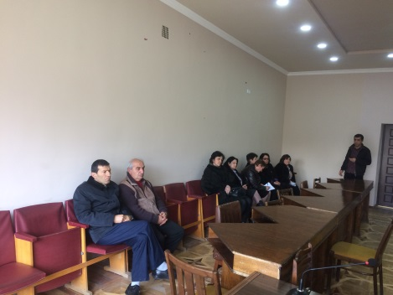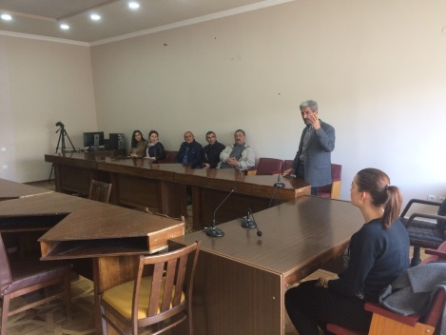
Հավելված 5՝ Շինարարության թույլտվություն
